Rapport TP05

Exercice 1

Que va afficher ce programme ?
Il l’affiche la suite numérique : 1 2 3 4 5

Que se passerait-il si on remplaçait do-while par while avec la même initialisation de i
Dans les 2 cas il se passe la même chose

Que se passerait-il avec un do-while et avec while si i était initialisé à -1.
si c'est while sa affiche rien alors que do while sa affiche -1

Modifiez le code pour afficher les nombres de 1 à 5 en utilisant do-while.
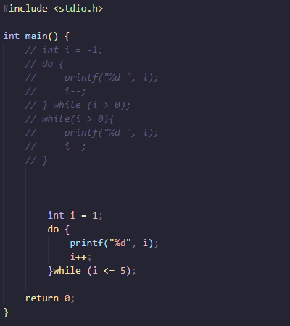

Exercice 2
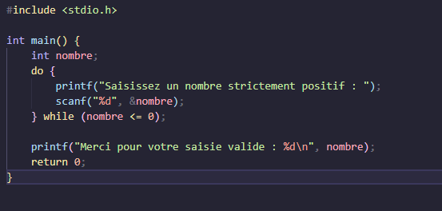
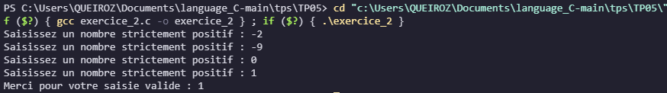
Trou 1 : Quelle condition permet de vérifier que nombre n'est pas strictement positif ?

Tant que le nombre est inférieur ou égal a 0 alors recommencer la boucle.

Exercice 3

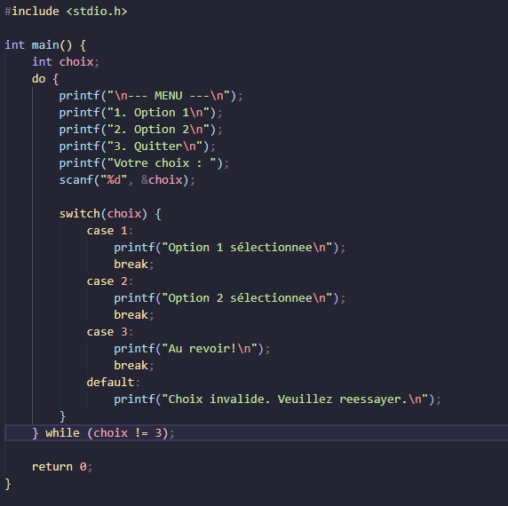

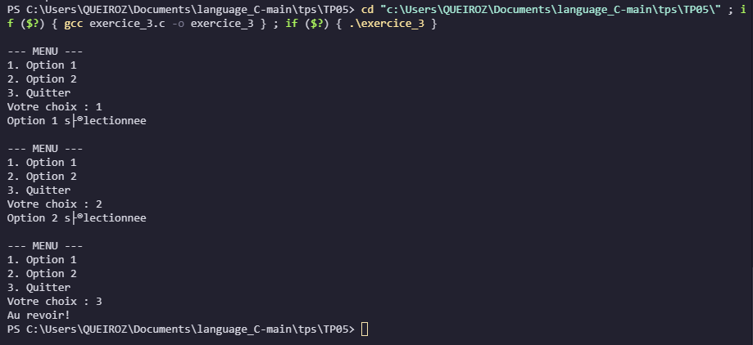
Trou 1 : Quelle condition permet de quitter la boucle quand l'utilisateur choisit 3 ?

Tant que l’utilisateur ne saisis pas 3 alors recommencer la boucle

Exercice 4

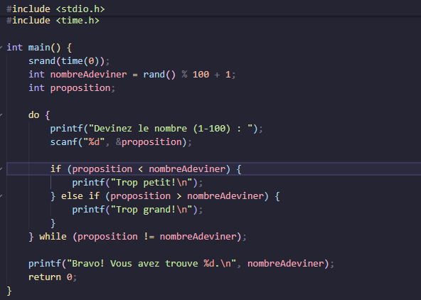
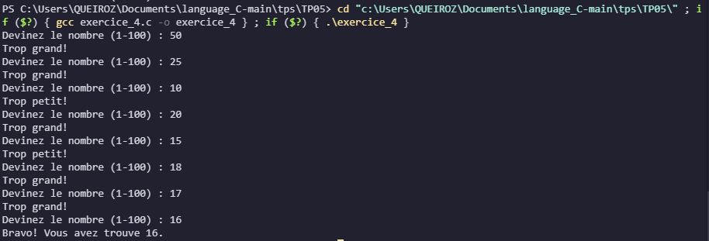
Trou 3 : Quelle condition permet de continuer tant que la proposition est incorrecte ?
Tant que la proposition est pas strictement egal au nombre a deviner alors redemander.

Exercice 5

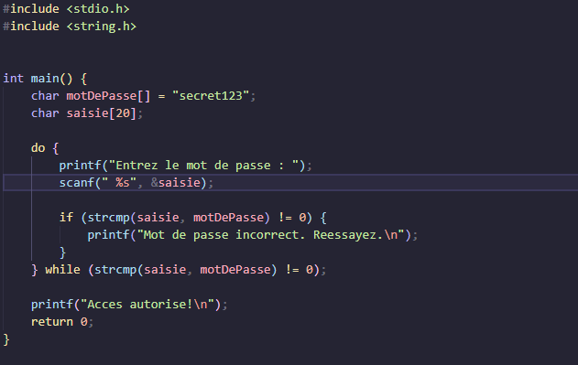

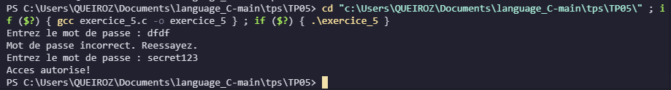

Exercice 6
Version avec While :
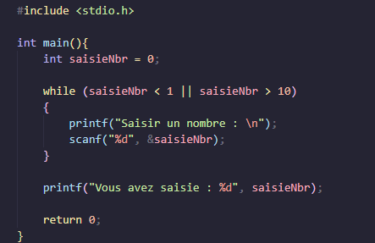

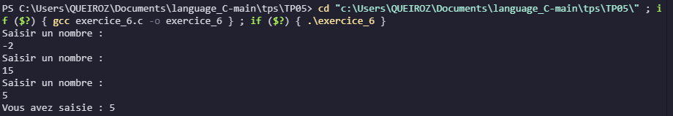

Version avec do while :

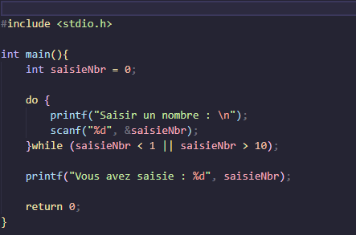

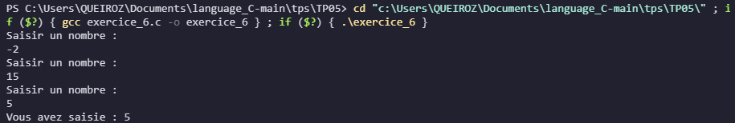

Exercice 7 :

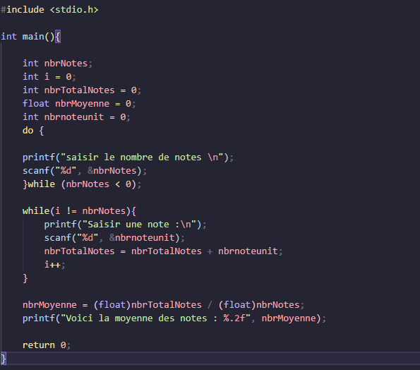
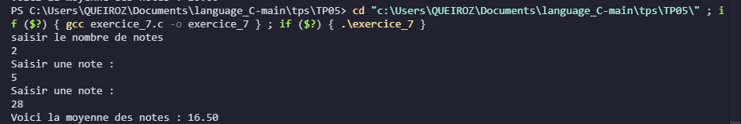
Calcule de la moyenne : ( 5+28 ) / 2 = 16,5

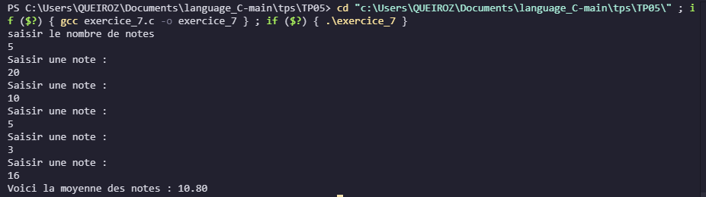
Calcule de la moyenne : (20 + 10 + 5 + 3 + 16) / 5 = 10,80

